FEDERICO BAROCCI URBINO

L’emozione della pittura moderna
A CURA DI:  EDITORE:  PAGINE:  ILLUSTRAZIONI:  FORMATO:  PREZZO:  PROGETTO  GRAFICO:  IN LIBRERIA: | Luigi Gallo,  Anna Maria Ambrosini Massari  Electa  312  200 a colori  24 x 28 cm  49 €  Leonardo Sonnoli, Irene Bacchi.  Studio Sonnoli  2 luglio 2024

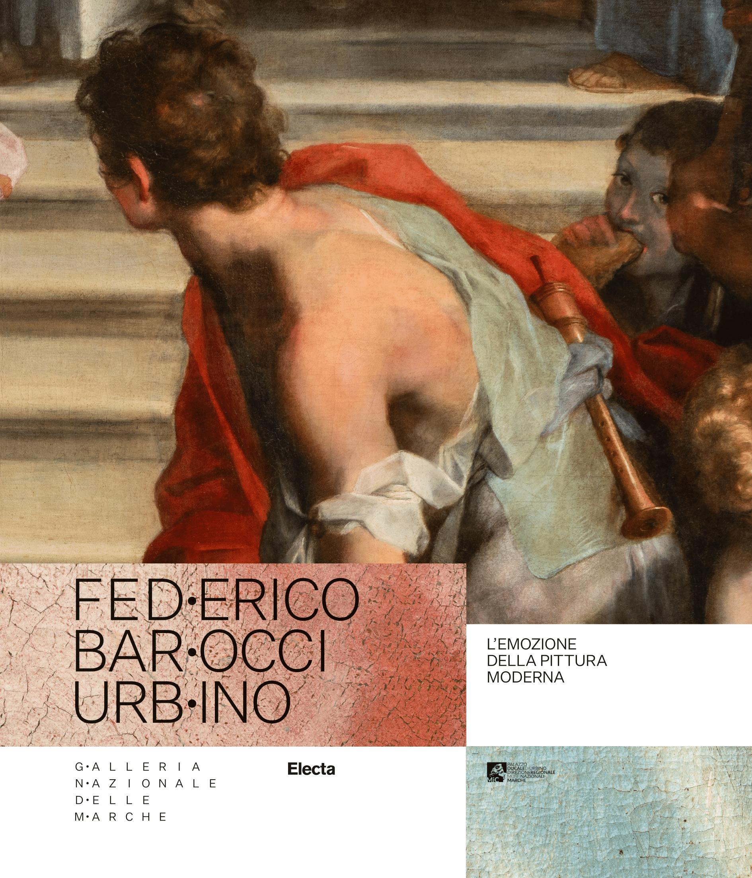

Electa pubblica il catalogo della prima grande monografica che Urbino dedica a uno dei suoi figli più illustri, Federico Barocci (1533 – 1612), presso la Galleria Nazionale delle Marche dal 19 giugno al 6 ottobre 2024, dove sono riunite più di ottanta opere tra dipinti e disegni, provenienti da tutto il mondo.

Pittore, straordinario disegnatore e innovativo incisore, Barocci segna per quasi un secolo la scena artistica italiana ed europea. Nonostante la scelta di restare nella sua città natale, lontana dai grandi centri culturali e mecenatistici, egli riesce a imporsi con tenace fatica come il più ammirato, richiesto e pagato autore di dipinti sacri della seconda metà del ’500. Diretto interlocutore di papi, sovrani e imperatori, anche grazie alla mediazione del suo signore e amico, il duca di Urbino Francesco Maria II della Rovere, Barocci partecipa in modo autonomo alle poetiche spirituali della Controriforma.

La sua pittura mescola con cultura e sensibilità i riferimenti dell’alto Rinascimento con modelli più attuali, creando un binario parallelo rispetto al canone tradizionale della storia dell’arte. Erede del classicismo raffaellesco, ispiratore del naturalismo dei Carracci e attento interlocutore del colorismo di Tiziano e Correggio, nell’ultima fase della sua carriera l’artista intuisce i successivi sviluppi del caravaggismo, creando pale d’altare in chiaroscuro le cui figure monumentali anticipano il linguaggio barocco.

La mostra, e così il catalogo che la accompagna dal ricchissimo apparato iconografico, si articola in otto nuclei narrativi, declinati secondo un ordinamento che lega la successione temporale dell’opera di Barocci ad una presentazione diacronica organizzata seguendo i diversi temi della sua pittura: l’ambiente urbinate, con i ritratti dei suoi protagonisti; la messa a punto della grande macchina della pala d’altare, ispirata ai principi della Controriforma; l’inedita sensibilità naturalistica, nata dal continuo confronto con il contesto ispiratore del paesaggio urbinate, fino alle ultime, struggenti opere nelle quali il colore si sfalda diventando pura emozione cromatica. L’approfondita ricerca sulle fonti alla base dell’esposizione trova spazio nelle pagine di questo catalogo.

Luigi Gallo si è formato a Roma, all'Università La Sapienza, e a Parigi, dove ha sostenuto una tesi di dottorato all'Università Paris I Panthéon-Sorbonne. Da settembre 2020 è Direttore della Galleria Nazionale delle Marche a Urbino e della Direzione Regionale Musei Marche. Ha lavorato come editor e curatore alle Scuderie del Quirinale e come esperto storico dell'arte per il Parco Archeologico di Pompei. Insegna Scrittura per l'arte presso la Scuola di Specializzazione in Storia dell'Arte dell'Università La Sapienza. Le sue ricerche spaziano dalla storia della pittura di paesaggio, dei giardini e dell'architettura moderna, al collezionismo, la teoria e critica d'arte fra XVIII e XX secolo, alla tutela e valorizzazione del patrimonio culturale.

Anna Maria Ambrosini Massari, storica dell’arte, insegna Storia della critica d’arte all’Università di Urbino. Si è occupata di storia del collezionismo artistico, di Simone Cantarini, di Federico Barocci e della scuola baroccesca.

SOMMARIO

FEDERICO
BAROCCI URBINO.
L’EMOZIONE
DELLA PITTURA MODERNA
Luigi Gallo
Anna Maria Ambrosini Massari

“UN SORRISO
DI PURITÀ GENTILE”.
FEDERICO BAROCCI E LA GALLERIA
NAZIONALE DELLE MARCHE
Luigi Gallo

FEDERICO BAROCCI 1533-1612.
STORIA DI UN CANONE INVERSO
Anna Maria Ambrosini Massari

FEDERICO BAROCCI, TRA
STORIOGRAFIA E DOCUMENTI
Barbara Agosti, Camilla Colzani

L’IPEROPIA DI BAROCCI,
LA PAZIENZA DEL DUCA,
LE PRESSIONI DEL MERCATO.
STRATEGIE DI SOPRAVVIVENZA
Raffaella Morselli

FEDERICO BAROCCI
E LA PALA D’ALTARE
David Ekserdjian

LA MADONNA DEL POPOLO.
VICENDE DI COMMITTENZA
NELLA TOSCANA DEI MEDICI
Anna Bisceglia

FEDERICO BAROCCI
E IL DISEGNO
Luca Baroni

BAROCCI RIPRODOTTO.
LA FORTUNA A STAMPA
Ilaria Miarelli Mariani

BAROCCI E URBINO
Giovanni Russo

LA BOTTEGA DI BAROCCI
TRA INVENZIONI,
METODO E COPIE
Mattia Giancarli

I.
IL MONDO DI FEDERICO
BAROCCI NEI RITRATTI

II.
SCENOGRAFIA SACRA,
SENSIBILITÀ MODERNA:
LE PALE D’ALTARE

III.
LA PITTURA DEGLI AFFETTI.
NATURA ED EMOZIONE
NELLE OPERE
DI DEVOZIONE PRIVATA

IV.
L’OFFICINA DEL DISEGNO

V.
IDEA E PRASSI
NEL PERCORSO
CREATIVO
DI FEDERICO BAROCCI

VI.
SENZA LIMITI E CONFINI:
VERSO IL SENTIRE BAROCCO

VII.
BAROCCI E LA RIFORMA
FRANCESCANA A URBINO

VIII.
BAROCCI E GLI ALLIEVI
PER URBINO

Bibliografia

